ÅRSRAPPORT 2020

  - Endoskopiskole for gastrointestinal endoskopi

Bakgrunn
Endoskopiskolen startet opprinnelig som et prosjekt opprettet høsten 2012 av Helse Sør-Øst ved Utdanningssenteret/SimOslo ved Oslo universitetssykehus. Oppdraget var å etablere et regionalt senter for medisinsk simulering og bidra til økt kompetanse innen dette ved alle helseforetakene i Helse Sør-Øst. Fra 2014 er det utviklet kurs som kombinerer simulering, instruktørkompetanse i simulering og for ferdighetstrening i kliniske situasjoner.
Endoskopiskolen fikk fra 2018 i oppdrag å utvikle og implementere pedagogisk kompetanse innen endoskopiopplæring for hele landet.
Organisatorisk er Endoskopiskolen lagt til Kreftregisteret, Tarmscreeningseksjonen med leder ansatt i 20 % stilling og kurskoordinator i 40 % stilling. Skolen har frikjøpte instruktører som jobber med utvikling og avvikling av kursene (vedlegg 1).

Endoskopiskolen og tarmscreening
Endoskopiskolens hovedoppgave er å kvalitetssikre utdanning av personell som skal jobbe med Tarmscreeningprogrammet i Norge. Dette arbeidet har skolen fortsatt med gjennom 2020. Kvalitet i tarmscreening vil kun ha effekt hvis det er:
- Høy kvalitet på undersøkelsene.
- Team som har optimalisert mottak av pasienter, ivaretagelse under undersøkelsen, forebygging av og håndtering av komplikasjoner og informasjon etter gjennomført prosedyre.
- Instruktører som kan gi effektiv opplæring i koloskopi og sikre at alle nye instruktører tilfredsstiller nasjonale og internasjonale krav til sceeningskopører.

Kvalitetsregistrering og mål
Det er velkjent at viktige kvalitetsindikatorer varierer mellom skopører. Gastronet (Nasjonalt kvalitetsregisteret for gastrointestinale endoskopier) har publisert data for sentra, og figuren under viser utviklingen fra 2018 til 2019 (Figur 1). Resultatene viser at det fortsatt er en del foretak og koloskopører som ikke fyller kvalitetskravene for å være screeningskopør (cøkum intubasjonsrate ≥ 90%, deteksjonsrate > 20% for polypper ≥ 5mm for pasientgruppen > 50 år, og sterke smerter < 15%).

For to av kvalitetskravene har det imidlertid vært en forbedring ift måloppnåelse fra 2018 til 2019,- 36% av senterne oppfylte kravet for cøkum intubasjonsrate i 2018, mot 61% i 2019.
81% av senterne oppfylte kravet for polyppdeteksjonsrate i 2018, mot 88% i 2019.
Når det gjelder sterke smerter har trenden vært motsatt,- 85% av senterne oppfylte kravet for sterke smerter i 2018, mot 82% i 2019.

Figur 1: Gastronet resultater for 2018 og 2019 per senter.

Endoskopiskolens kurs
For å bistå foretakene med å oppfylle kvalitetsmålene til Tarmscreeningprogrammet har Endoskopiskolen utviklet fire kurs:
- Kurs i koloskopiteknikk (Upskill)
- Kurs for koloskopiinstruktører (KIK)
- Kurs for fagansvarlige i teamtrening i endoskopi (TET)
- Kurs for endoskopiteamet om polypper (TET polyppkurs)

Kursene er utviklet i samarbeid med instruktører fra Storbritannia, Canada og Sverige. Koloskopiteknikk kurset er et praktisk kurs for skopører. Koloskopiinstruktør kurset er en norsk utgave av det britiske og canadiske «Train-the Colonoscopy trainers kurset». Kurset Tren endoskopiteamet, er bygget opp og utviklet i samarbeid med SimOslo og har som målsetting å utdanne ledere på det mest pasientnære nivået med bruk av scenarier og teamtrening i egen endoskopienhet. Det siste kurset som er utviklet, Tren endoskopiteamet – Polyppkurs har som målsetting å gi kunnskap om polyppers morfologi og malignitetspotensiale ved å trene i team på gjenkjennbare endoskopi-relaterte pasientsituasjoner. Se presentasjon av kursene ift mål, utfall og metoder i Figur 2 under.

Figur 2: Endoskopiskolens kurs.
Endoskopiskolens 4 kurs per 2020. Rad 1: Målsettingen med kurset. Rad 2: Intervensjonen, det vil si kurset som er utviklet for å nå målet. Rad 3: Angir hvilke utfall som evalueres. Rad 4: Evalueringmetode/verktøy.
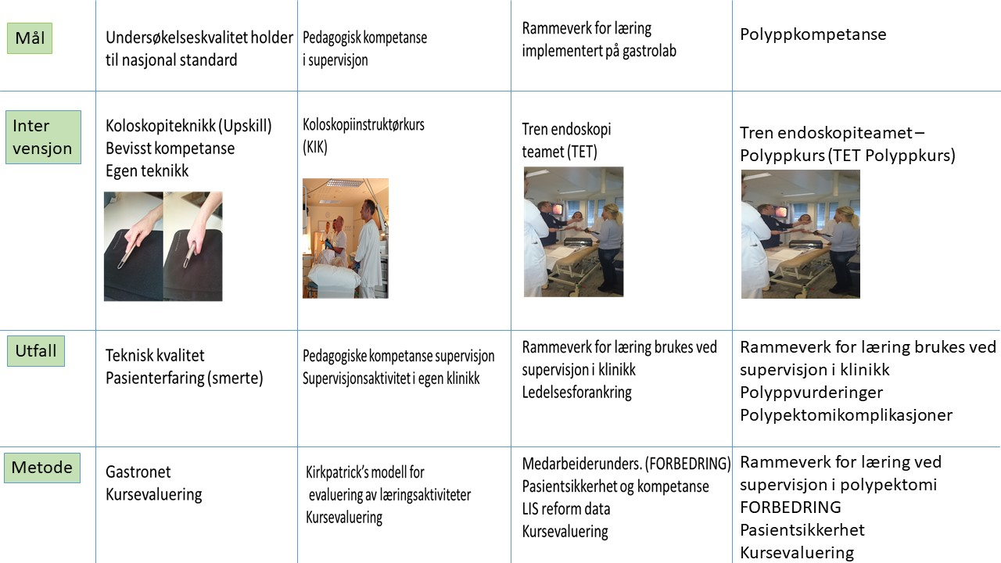

Kursvirksomhet 2014-2020
Figur 3 under viser utviklingen av Endoskopiskolens kursvirksomhet fra 2014 til 2020 for hhv Kolskopiinstruktør kurs, Tren endoskopiteamet kurs og Koloskopiteknikk kurs. Søylen lengst til venstre viser antall deltagere i konseptfasen. I denne fasen ble kursene oversatt fra engelsk og tilpasset norske forhold. Søylene viser antall deltagere fra 2014 til 2020 og hver helseregion er representert med ulik farge. Totalt er det 54 sykepleiere og 125 leger som har deltatt på minst ett kurs i regi av Endoskopiskolen i perioden 2014-2020.

Figur 3: Antall deltakere fordelt på de ulike helseregionene som har deltatt på Endoskopiskolens kurs i perioden 2014 til 2020.
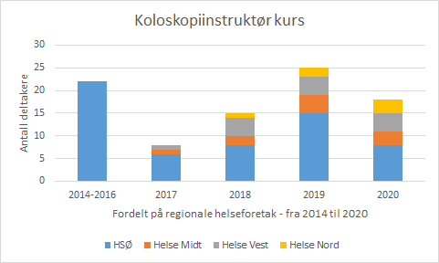

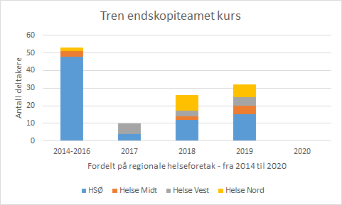

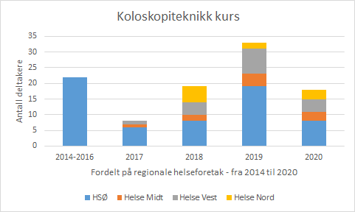

Aktivitet i 2020
Endoskopiskolens sekretariat har i 2020 videreutviklet nettsiden endoskopiskolen.no med informasjon og mulighet for påmelding til kurs.

Kurslederutdanning - status
I 2020 har 2 instruktører fullført 5/6 av kurslederutdanningen, 1 har fullført 4/6, og 1 har fullført 2/6.

Avholdte kurs
I 2020 har det vært avholdt
- 4 Koloskopiteknikk kurs
- 4 Koloskopiinstruktør kurs
- 1 Tren Endoskopiteamet kurs Polyppkurs – pilot

Utvikling av Tren endoskopiteamet – Polyppkurs (TET Polyppkurs)
36 av ca. 54 (63%) av alle norske sykehus har deltatt på TET-kurset. Resterende sykehus har ikke hatt aktuelle kandidater til kurset. Endoskopiskolen har dermed vurdert behovet for dette kurset som dekket per 2020 (kan arrangeres på forespørsel fra 2021). På etterspørsel fra Tarmscreeningprogrammet har skolen i 2020 utviklet et nytt kurs, TET polyppkurs. Målgruppen er leger og sykepleiere med fagansvar for polyppektomier på eget sykehus. Målsettingen med kurset er ikke endelig definert. Oppdraget til kurslederne var å lage et kurs som skal 1) senke terskelen for å implementere «rammeverk for læring» ved supervisjon av polyppektomier i poliklinikken 2) gi kunnskap om hvilke kvalitetskrav man stiller til håndtering av polypper i endoskopienhetene i Tarmscreeningprogrammet.
Kurset varer 2 dager. Det avvikles på SimOslo ved Oslo universitetssykehus hvor man har bygget opp 3 endoskopirom for praktiske øvelser. I tillegg til fagkompetanse må kurslederne ha bevisst kompetanse på ferdigheter som skal læres bort i kurset, kunne supervisjonspedagogikk, lede simuleringsøvelser (scenarieledelse) og gruppeledelse.

Korona og kursene
I 2020 måtte Endoskopiskolen avlyse flere av kursene grunnet covid -19. Det var ikke anledning til å arrangere Koloskopiteknikk kurs med desentralisert undervisning, og KIK i mai og november måtte avlyses. Pandemien satt også en stopper for utviklingsarbeidet til det første TET polyppkurset som etter planen skulle vært avholdt i september 2020, men som måtte utsettes til 2021.

Resten av de oppsatte kursene har blitt avholdt med lokale tilpasninger og justeringer for å oppfylle de gjeldende smittevernreglene på aktuelle tidspunkt.

Utviklingsarbeid 2020
Det ble i 2020 utarbeidet et styringsdokument der man gjennomgår Endoskopiskolens forankring, rolle i fremtiden og styringsstruktur. Dette kan man lese om her: https://www.kreftregisteret.no/globalassets/tarmkreftscreening/dokumenter/kvalitetsmanualen/kapittel-10.-endoskopiskolen-.pdf

Manualer for kursene er under utvikling. Kurset i polyppektomi er ferdig utviklet. Masteroppgave med tema «Evaluering av Endoskopiskolen» er iht. progresjon med planlagt ferdigstilling i 2022.

Protokoll for evaluering av TET polyppkurs er under utvikling.

Evaluering av 2020
Evalueringsskjemaer og evalueringsmetoder er testet ut.
Det ble utført elev-evalueringer av Endoskopiskolens Koloskopiinstruktør kurs i 2020.

Oppsummering av kursevalueringen fra KIK
Nettskjema med kursevalueringsspørsmål (vedlegg 2) ble sendt til alle18 deltagerne 14 dager etter kursavslutningen. De 16 svarene som kom inn var anonyme.

Svar fra 9 i Helse Sør-Øst, 1 i Helse Midt, 4 i Helse Vest og 2 i Helse Nord. Nesten alle,15 av 16, var enige i at de hadde begynt å tenke annerledes om rammer for undervisning i klinikken. Alle var enige om at kurset vil ha konsekvenser for hvordan de ville undervise andre og i at de hadde lært noe på kurset de ikke kunne fra før. Alle var også enige i at kurset ga dem lyst til å begynne med koloskopiinstruksjon på jobb og at de ville gi tilbakemeldinger til kollegaer på en ny måte. Alle var uenige i at de har det for travelt til å forbedre sin supervisjon og 13 av 16 var enige i at dette vil få de til å endre undervisningen i egen avdeling. Alle opplevde at kurset hadde god balanse mellom plenum og smågrupper og hadde scenarier som var relevante for deres kliniske hverdag, Alle opplevde også at kurset passet godt for deres yrkesgruppe og var fornøyde med kurset.

Fritekstkommentarene fra alle kursene:
- “Veldig bra kurs. Det beste og mest nyttige kurset jeg noensinne har vært med på.”
- “Svært nyttig og godt strukturert kurs. Fikk meg til å konsolidere kunnskap om god koloskopiteknikk og instruere og veilede på systematisk måte.”
- “Flinke og hyggelige kursledere med positiv innvirkning på læringen. Kanskje korte litt ned på teoridagen?”
- “Takk for et lærerikt, intenst og tankevekkende kurs.”
- “Dette var første klasses dugnad. Ingen arroganse, tvert imot. Tusen takk.”
- “Grunnen til at det ikke vil føre til endringer i undervisningen på avdelingen vår er fordi undervisningen allerede er lagt opp til etter denne modellen:) Tusen takk for et flott kurs. Veldig inspirerende å være med og svært hyggelig å bli kjent med kolleger fra andre steder i landet. Stå på videre!!”
- “Flott og nyttig kurs!”

Regnskap 2020
Endoskopiskolen har i 2020 hatt et overskudd ift oppsatt budsjett (vedlegg 3). Det er ansatt flere lærere, men tre stillinger er ikke besatt. Dette skyldes covid -19 situasjonen, da det ikke har vært mulig å lære opp flere instruktører i året som har gått. Disse stillingen har derfor ikke blitt besatt.

Endoskopiskolen har også hatt et betydelig overskudd på utstyrsbudsjettet. Dette skyldes at vi ikke har etablert endoskopiskolesentra i andre regioner. Dette var planlagt, men i forprosjektet beregnet vi at dette ville medføre betydelige risiko for økte driftskostnader i årene fremover, uten å bidra til økt kurskapasitet eller desentralisering av kompetanse.

Det er også overskudd på postene for kursbeverting, reise og utstyr da det ikke er avholdt så mange kurs som planlagt pga covid -19 pandemien.

Plan for 2021
Det planlegges rekruttering av lærer fra Helse Nord. Dette vil medføre at drift og reiseutgifter vil øke noe, og er lagt inn i budsjettet for 2021.
Kursvirksomheten for året er allerede planlagt, om alle kan avholdes avhenger imidlertid av covid -19 og smitteutviklingen:
- Koloskopiinstruktør kurs uke 4, uke 19, uke 38, uke 42, uke 47
- Upskill kurs uke 4, uke 19, uke 38, uke 42, uke 47. I tillegg avholdes desentraliserte kurs på St. Olav uke 23 og på Ullevål sykehus uke 44
- TET polyppkurs uke 5, uke 10 (2 kurs), uke 36 (2 kurs), uke 42

Uttømmende oversikt finnes på hjemmesiden endoskopiskolen.no. Planlagt aktivitet for 2021 er vist i figur 4.

En forutsetning for økt kursaktivitet er at helseregionene ønsker dette selv og at det bevilges tilstrekkelig med midler. Endoskopiskolen har ikke andre finansieringskilder enn det som bevilges gjennom Tarmscreeningprogrammet.

Figur 4: Antall deltakere fra 2018 til 2020 samt planlagt antall deltakere i 2021.
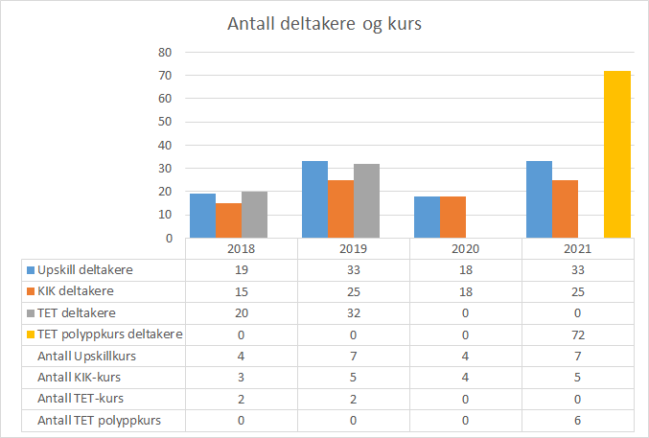

Budsjett 2021
Budsjettet for 2021 (vedlegg 3) er lavere enn budsjettet for 2020. Hovedårsaken er at det er bestemt at det ikke skal etableres flere endoskopiskolesentra. Utstyrsposten for 2021 holdes uendret fra 2020. Mye av utstyret som ble kjøpt inn i 2014 er i ferd med å gå i stykker og det er behov for investeringer i nytt utstyr på eksisterende sentra. I 2020 fikk vi tak i en del brukt utstyr, vi er usikre på om det blir tilfelle for 2021.

Ønsker du å vite mer om oss og våre aktiviteter ta gjerne kontakt. Du finner oss på endoskopiskolen.no

Kreftregisteret, 8. februar 2021.

Vedlegg 1: Bemanning Endoskopiskolen
Vedlegg 2: Evalueringsspørsmål KIK
Vedlegg 3: Regnskap og budsjett

